JĘZYK ROSYJSKI KLASA VIII poniedziałek 22.06.2020
Temat: Ведёшь ли ты экологический образ жизни? – ćwiczenia doskonalące umiejętność czytania ze zrozumieniem.
Proszę przeczytać teksty i zaznaczyć, która z osób prowadzi ekologiczny tryb życia.
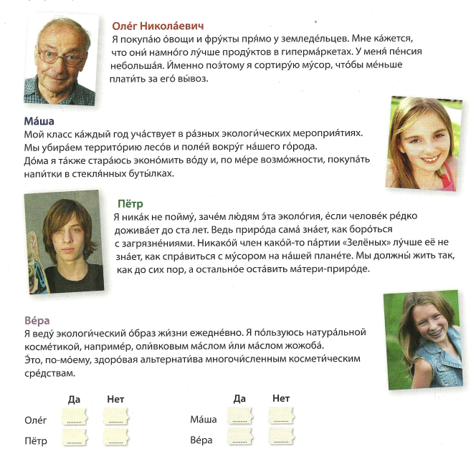

środa 24.06.2020
Temat: Как сохранить красоту природы? – doskonalenie umiejętności czytania i mówienia.
Zaznacz, które z poniższych czynności sprzyjają ekologii, a które szkodzą. Zielony kolor za, czerwony przeciw.
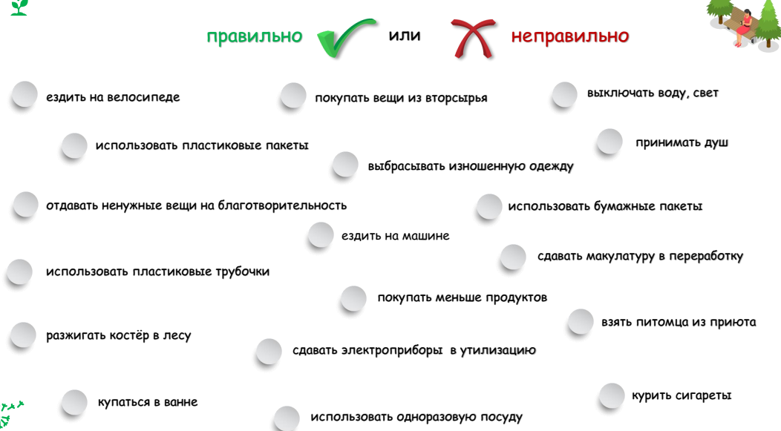

TO OSTATNI MATERIAŁ Z J. ROSYJSKIEGO
Życzę wszystkim uczniom bezpiecznych, wesołych i udanych wakacji. Uczniom klas VIII życzę dostania się do wybranych przez Was szkół średnich
Pozdrawiam Was wszystkich gorąco!!!
Monika Lesiuk

